KooSearch：提供开箱即用的智能问答解


决方案

KooSearch：大模型应用范式升级，由大模型 到 大模型+知识库(RAG)

- 在这个信息爆炸的时代，我们每天都在与海量文本数据打交道，如何高
效地从中提取有价值的内容，成为了一个挑战。
- 大语言模型LLM的出现，曾经让许多企业用户感觉可以解决一切的问题。

但是最近企业实践表明，大模型具体应用落地时面临如下共性问题：
时效性：信息更新不及时，模型无法反复地训练
专业性：由公域数据集训练而来，专业知识不足
高成本：为确保模型的效果，需要不断补充新的知识，训练成本高
可溯源：问答或对话的结果不可信，存在幻觉问题
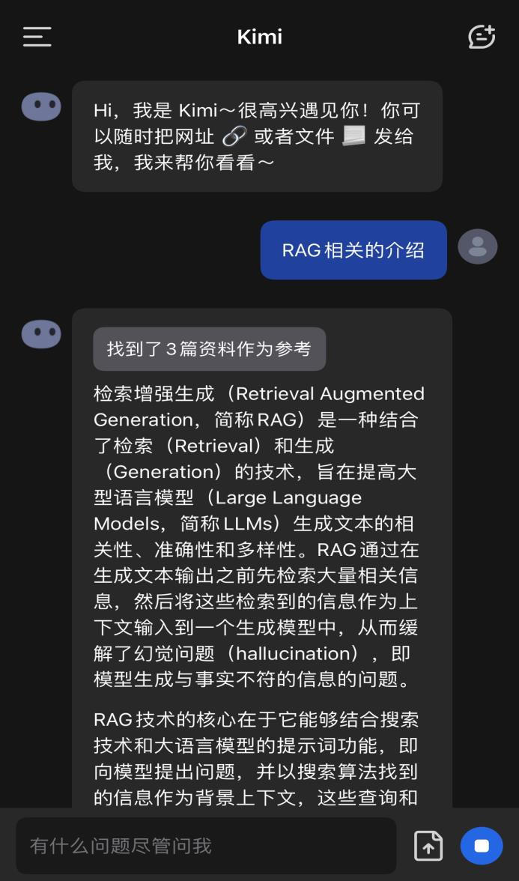

- 安全性：模型的训练需要借助数据，数据的安全性难以保障

- 将大模型+知识库结合起来，形成所谓的RAG(Retrieval-augmented
generation) 模式，是当前最靠谱的一种落地方式。

KooSearch：提供开箱即用的智能问答解决方案，支持多种文档格式
时效性：数据借助知识库实时更新，大模型可以获取最新的数据
专业性：数据来源于企业内部知识，专业性与正确性有保障
低成本：模型只需要具备通用理解能力即可，不需要反复训练
可溯源：回答的结果来源于搜索引擎，可溯源可解释
开箱即用问答系统
支持多种文档格式

管理员

终端用户

参考文档: ……
帮助中心 IT助手 营销助手 客服助手 维修助手




1、知识库/文档
Q: ……
A: ……
WebUI & API
增删改查
2、Q&A
WebUI & API
Embedding模型

KooSearch解决方案
向量数据库

- 安全性：数据不出租户的数据库，也不需要用于大模型的训练

NLP大模型

- 基于大模型
- 结果可溯源

KooSearch：总体架构，开箱即用、自由灵活、端到端效果最优

应用

坐席助手

智能客服

办公助手

文档问答

知识搜索

行业

- 开放灵活
  - 大模型可插拔，支持盘古 N1/N2大模型与第三方大 模型
  - 支持用户自定义Prompt







- 支持HC/HCS/HCSO 等部署形态
金融
制造
KooSearch解决方案

服务场景

服务编排
文件解析

知识入库

文档拆分
搜索规划

搜索增强
内容优选
多模检索
内容溯源
L0

Capabilities
阅读理解

对话问答
溯源

L0基础大

模型
L0

Foundation

架构优势

- 开箱即用
  - 上传文档即可进行问答
- 支持丰富的文档格式
政务
医疗
安平
互联网

大模型驱动搜索

搜索增强大模型
 |  | 搜索大模型 |  |  | 向量数据库
服务组件 | 文本向量模型 | 文本精排模型 | 多模态向量模型 | ES生态 | 高性能 高精度 | 超大规模

盘古NLP 大模型

ModelArts /ModelArts Site（训练 | 推理）平台

HC/HCS/HCSO 底座

- 追求端到端最优
  - 内置OCR
  - 支持查询改写/分解
  - 复杂Query分类/判定
  - 采用检索+精排
  - 生成结果后验优化

KooSearch：业务流图，6个关键步骤实现端到端效果最优

 | 一般知识 | Web搜索 | 网页搜索结果 | 优选内容
Q |  |  |  | Top  3
 | 1 |  | 5



盘古LLM
搜索规划
盘古搜索

Embedding
内容优选
CSS向量检索
query向量
Cache检索
多轮改写

Query分类
行业知识
闲聊、语言任务

向量数据库

（支持亿级文档）
Prompt工程

根据以下参考资料：
##
搜索结果1
…
搜索结果k
##
query
结果后验
4

盘古搜索

Rank

数据构建与入库
盘古搜索

Embedding

2 /3
点位生成、计算工具调用

A
关键步骤
1、文档解析拆分

通过文档解析、文档拆分、片段向量 化，将文档存储到向量数据库中

2、搜索规划

通过Query改写、意图分类，将问题 引导到正确的知识库

3、Cache检索
优先查询Cache，在Cache没有命 中时，再将请求转发给搜索引擎或
LLM

4、召回&精排

通过文本检索或语义检索召回相关结 果，然后通过精排模型，输出TopK

5、大模型回答

基于TopK搜索结果与改写后的问题， 组装提示词，指导大模型输出结果

6、结果渲染

基于点位生成图文并茂的结果，以及 更精细化的引用标注

4
Top
50

一阶段召回文档
结果检查、引用生成、插图

6

                - 5 Huawei Proprietary - Restricted Distribution

步骤1：利用OCR大模型优化识别效果，优质的数据是好的开始

- PDF、图片等扫描件无法直接读取，与word 等结构化数据相比，对文档解析、拆分有较高的要求;
- 通过高精度的OCR大模型，对PDF内容进行版式分析，智能识别图片里的各种版式类型，如表格、图片、公 式、标题等，以及识别单栏、双栏版面结构及段落顺序。
支持类型
- hea der - 页眉
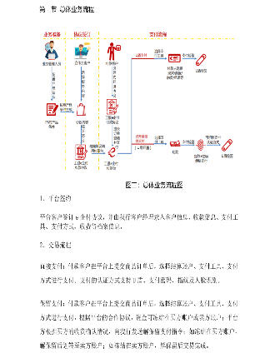
- f oot er - 页脚

我们看到的
W
O
R
D
- t i t le - 标题
- su b _t i tle - 子标题
- t a bl e - 表格

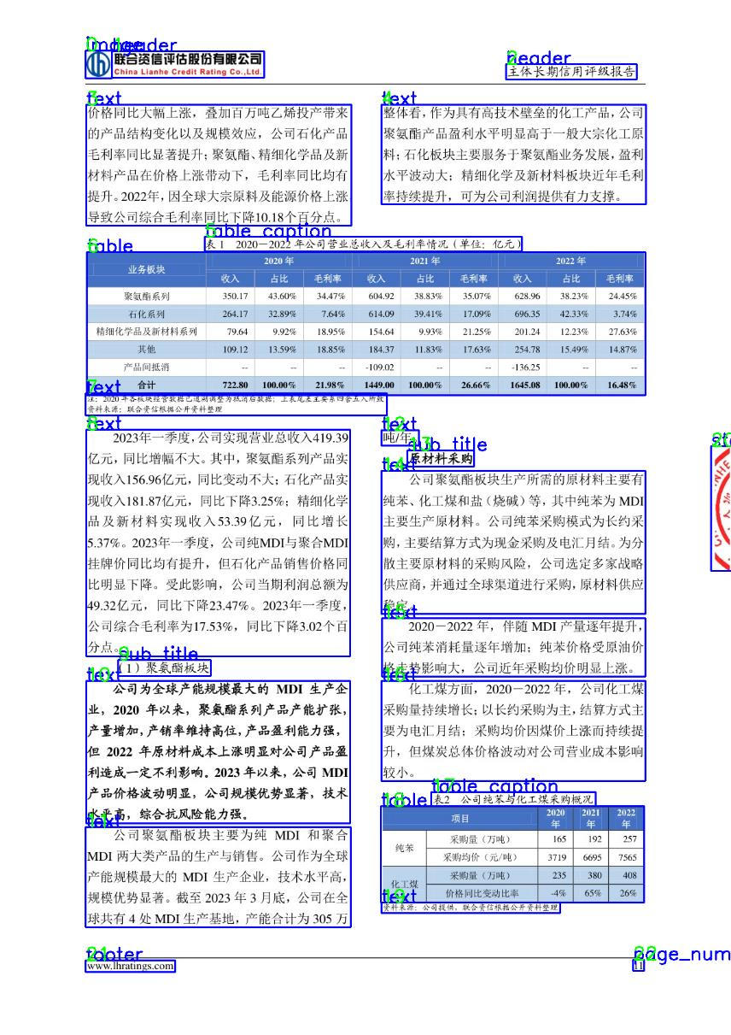
- i ma g e - 图片
- st a mp - 印章
- f ormu l a - 公式
- pag e_number - 页码

- ref erence - 参考文献
we
i
pri
图片：

<w:tbl>

Hua</w:tble>tary - Restricted Distributi
<w:drawing>
…

</w:drawing>
<w:tblPr>…</w:tblPr>
…
表格：
- t ex t - 文本

Pro

on

步骤1：支持自动拆分、按长度拆分、自定义拆分

- 当前搜索语义模型存在长度限制，NLP生成模型如果提供上下文信息过多会存在生成结果存在幻觉 等问题，在进行检索和答案生成之前需要将文档按一定规则进行拆分

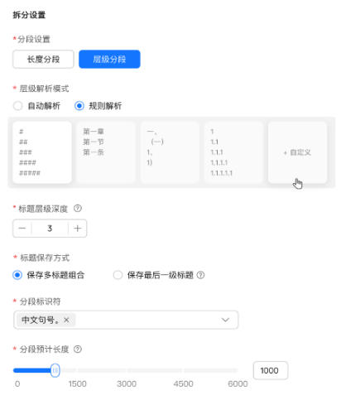
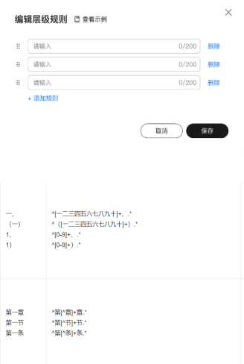

符长度拆分
进行拆分

重点特性

自动拆分
- 支持按照层次自动拆分， 先按照标题、子标题、段 落拆分合并后再按照标志

长度拆分
- 支持按照指定的分段长度

自定义拆分
如果文档本身没有层级目 录，文档解析支持通过配 置正则表达式来匹配多级 标题。

比如一些规章制度类文档， 内容一般以“章-节-条”形 式组织，通过解析规则配 置，我们就可以识别章节 条3层标题结构，并根据

标题来拆分文本内容。

7 Huawei Proprietary - Restricted Distribution

步骤2：查询改写&意图识别，好问题导向好答案

意图分类

语言检测

查询

规则

询

规则

题

查询改写/分解

时间抽取

结果


用户输入问

改写前

改写后查

对话历史

生成模型
主分类结果
时效性结果
计算性结果
子查询列表
分类模型
query语言
输出语言
多轮改写
时间抽取
时间范围
复杂分解
规则干预
query语言

输出语言

生成模型
搜索规划

- 意图分类：
- 根据客户的意图，将请求发给对应的知识库，或调用不同的后端逻辑
- 查询改写/分解：
- 不依赖于意图类型，总是根据对话历史和用户问题进行查询改写或分解
- 模型自行判断输出一条查询还是多条查询
- 若无需进行改写或分解，模型会输出原查询，时延也经过特别优化
- 改写或分解出的子查询用于后续作为检索query
- 语言检测：
- 检测query的语言，支持中、英、阿、泰
- 检测query中是否有类似”使用xx语言回答”的中文描述，如有，输出目标语言
- 时间抽取：
- 将query中涉及到的时间信息抽取出来，用于后续文档时间范围筛选

- Huawei Proprietary - Restricted Distribution

用户请求：
{“query”:”上周销量如何？用英语回答”,”hist ory”:[“ 华 为mate60 pro怎么样”,”华为mate60 pro 是华为23年发 布的一款手机…”]}

返回结果：
{
“主分类”:”通用知识类”,
”子问题”:[“上周华为mate60 pro销量如何”] ,
”时效性”:”有”,
”计算性”:”无,”
”语言”:”zh”,
”目标语言”:”en”,
”时间范围”:”2024/03/25-2023/03/31”}}

步骤3：LLM Cache，提升系统可扩展性的关键

- 用向量数据库做LLM Cache
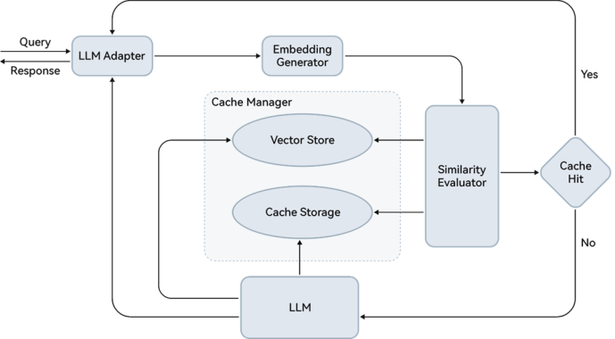
- 通过Embedding模型将问题转化为向量，然后结合 客户对问题答案的反馈，确认是否将问题语义向量 与答案存储在向量数据库中
- 当客户提问时，先将问题通过Embedding模型转化 为向量，然后跟历史问题的语义向量进行相似性比 对，当阈值高于某个值时，直接返回结果

- Huawei Proprietary - Restricted Distribution

步骤4：检索与精排，为大模型提供优质上下文，防止大模型出现幻觉

- 通过预处理、多路召回、再排序和安全过滤等相关步骤后，返回与问题最相关的结果，然后将该结 果将作为大模型推理的输入

预处理

问答安全

问题改写



用户问题
多路召回

FAQ

关键词检

语义向量

索
知识图谱
盘古

搜索语义模型
向量数据库
化
排序前过

滤
排序&后处理

模型排序
滤
排序后过

业务规则

重排
LLM大模型

多路召回
- 支持文本召回，语义召回， 以及F A Q 召回；
- 请求优先从FAQ 中寻找答 案，当问题的相似度高于 阈值时，直接输出FAQ 其 中的结果。
- 精排
- 支持规则排序与语义排序
- 排序前过滤用于找出满足 条件的结果，排序后过来 用于分值过来
检索
问题向量

TopN 搜索结果

盘古

10 Huawei Proprietary - Restricted Distribution

步骤5：开卷作答，通过自定义Prompt工程引导LLM作答

Prompt可以帮助模型更好地理解输入的上下文和任务要求，从而提高模型的性能和效果：

文档检索TOP3结果

Q:个人补充计息信息需要哪些材料?

文档检索


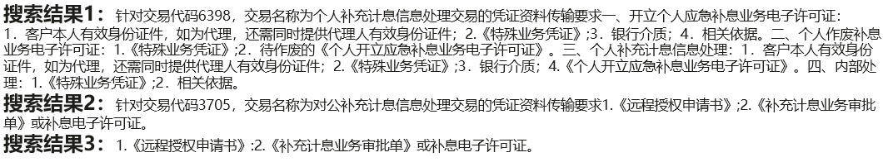

提示词模板

组装提示词

原始问题

盘古LLM大模型
好的回复。当详尽回复更好时，你会生成全面且深入的回复。当简洁回复更好时，你会生成简
明扼要的回复。 {paragraph}请结合以上所有文档，回答以下问题:{question} 回答的内容需要

基于原文。
关依据
模型输入： 你是一个智能助手，你为用户生成综合质量（包括有用性，事实性，无害性）极

模型输出：{answer}

答案
A:个人补充计息信息处理需要提供客户本人有效身份证件、《特殊业务凭证》、银行介质和相

11 Huawei Proprietary - Restricted Distribution

生成内容
彩虹是由阳光射到空中接近圆型的小水滴，造成色散及反射而成的，所以其实际大小取决于空气里水滴的分布面积和大小。空气中的水滴 大，彩虹就比较窄；反之，水滴小，彩虹就比较宽。\n当折射率相同时，彩虹的大小一定相同。但大多数情况下，会有一部分彩虹出现在 地平线以下，导致其部分不可见。同时，太阳高度角越大，对日点的位置越低，地平线相对彩虹越高，因此彩虹看起来就越“小”；反之 亦然。

参考文档
【1】但一般来说形成彩虹的都是水，折射率的大小差可以忽略不计。当折射率相同时，彩虹的大小一定相同。但为什么平时我们会觉得彩 虹有大小呢？\n普通彩虹总是围绕着对日点，当然像反射虹、三、四次虹这类特殊的，就不考虑了。\n可以理解为，彩虹好像围绕对日点， 以40°-42°为半径画圆，这就是彩虹。但绝大多数情况下，会有一部分彩虹出现在地平线以下，导致其部分不可见。\n做个实验：随便画 一个圆，然后用一块纸板，从它的下方渐渐水平向上平移，你会发现你画的圆的可见部分越来越少了。\n对日点的位置由太阳在天球上的
位置决定。太阳高度角越大，对日点的位置越低，地平线相对彩虹越高，因此彩虹看起来就越“小”；反之亦然。
【2】彩虹是因为阳光射到空中接近圆型的小水滴，造成色散及反射而成的。所以它的实际半径取决于空气里水滴的分布面积和大小，空气 里水滴的大小决定了虹的色彩鲜艳程度和宽窄。空气中的水滴大，虹就鲜艳。也比较窄；反之，水滴小，虹色就淡，也比较宽。这和你到 彩虹的距离没关系,例如你在远处看个汽车很小,但汽车本身其实还是那么大!彩虹的形成和云的密度，浓度，温度基本没什么关系!其实只要 有空气中有水滴，而阳光正在观察者的背后以低角度照射，便可能产生可以观察到的彩虹现象。彩虹最常在下午，雨后刚转天晴时出现。 这时空气内尘埃少而充满小水滴，天空的一边因为仍有雨云而较暗。而观察者头上或背后已没有云的遮挡而可见阳光，这样彩虹便会较容 易被看到。另一个经常可见到彩虹的地方是瀑布附近。在晴朗的天气下背对阳光在空中洒水或喷洒水雾，亦可以人工制造彩虹。

输出




彩虹是由阳光射到空中接近圆型的小水滴，造成色散及反射而成的，所以其实际大小取决于空气里水滴的分布面积和大小。空气中的水滴 大，彩虹就比较窄；反之，水滴小，彩虹就比较宽。【2】\n当折射率相同时，彩虹的大小一定相同。但大多数情况下，会有一部分彩虹 出现在地平线以下，导致其部分不可见。同时，太阳高度角越大，对日点的位置越低，地平线相对彩虹越高，因此彩虹看起来就越“小”；
反之亦然。【1】

 适合女生春天逛海边的长裙
你好，可以了解下以下几种风格的长裙：
- 今春流行的爆款长裙，配色符合您的诉求，并且其设计风格与
大海相得益彰
（Image：点击查看更多）

查询

查询改写
输入

内容优选
token序列
算法1 连续子串

多模态服务

图片搜索

商品搜索

搜索广告

…
token序列
RAG生成内容
分词
参考文档
去除停用词
算法2

参数 1.
2.
连续子序列

Token重合数 Token重合比例
索引合并

网页搜索服务

LLM

生成内容

重合度计算

扩展查询

文本结果 + RAC点位生成

Task Prompt | 文本结果+RAC点位
提示学习模块 | 最终结果 | 多模态结果

参考文档

12 Huawei Proprietary - Restricted Distribution

核心竞争力：中文语义向量模型，效果遥遥领先

Benchmark测试结果：
- 中国法律智能技术评测类案检索一等奖


- T2 R a n k i n g 数据集，中文E m b e d d i n g 检索效果大幅超过o p e n a i - a d a - 002 以及开源模型m 3 e
- 对比智源最新发布的E m b e d d i n g 模型，在对方开放的用例上全面 领先

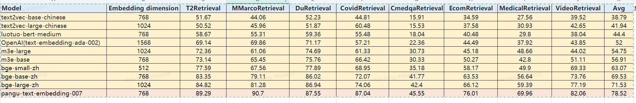

数据来源：https://huggingface.co/spaces/mteb/leaderboard

13 Huawei Proprietary - Restricted Distribution

核心竞争力：向量数据库，相同性能精度更好，相同精度性能更高

- 在相同的召回精度下，华为 云向量数据库的Q P S 领先于 其他数据库
- 在相同Q P S 的情况下，华为 云向量数据库的精度高于其 他数据库。
- 结果来源于：
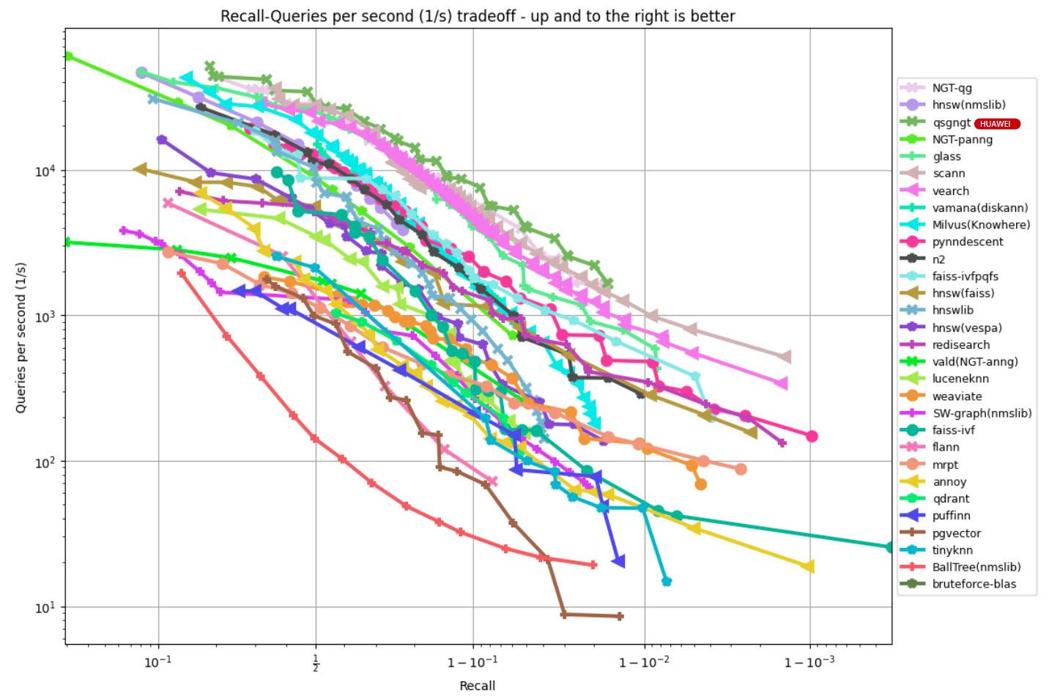
h tt p s : / /g i t h u b . c o m /e r i k b e r n /a n n - b e n c h m a r k s /

14 Huawei Proprietary - Restricted Distribution

优势汇总：自主可控、数据安全、持续演进、高精度高性能

自主可控

- 从底层芯片、操作系统到上层软件，全栈自主可控
支持模型微调，支持往企业/行业大模型方向演进

数据安全

- 采用RAG应用范式，数据通常不用于模型训练
- 中文语义Embedding效果领先于OpenAI、m3e、bge等
- 提供语义精排模型，提升topK 精确率
- 提供意图识别、Query改写等搜索规划能力
- 内置LLMCache，提升系统可扩展性，降低时延与成本
- 内置高性能向量数据库，ANN Benchmark 打榜 No.1
采用物理多租，数据不出租户域

高精度、高性能

竞分

优势

持续演进

- 提供反馈机制，持续优化 文档解析拆分&4R模块

- Huawei Proprietary - Restricted Distribution

坐席助手：借助KooSearch打通智能客服3大卡点，提升服务效率20%

业务场景：X行各类客服人员总计10万人+（含电话客服、远程银行客服、手机客服、网点坐席、信贷坐席），且整体学历偏低，流动性
大（工作1年以上的仅占30%），导致对业务并不熟悉，办理业务需要临时查询各种资料、或求助主管和经理，处理效率低（例如电话坐席
平均6分钟/单），上岗培训时间长（1个月）。

盘古金融大模型（客服助手）

客服：你好，有什么可以帮

客户：我信用卡怎么莫名扣

客服：确实一下您的扣钱是

客户：对的，这是什么钱，

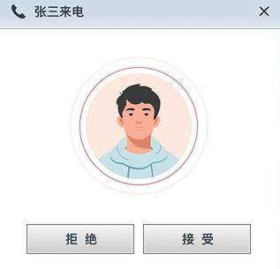
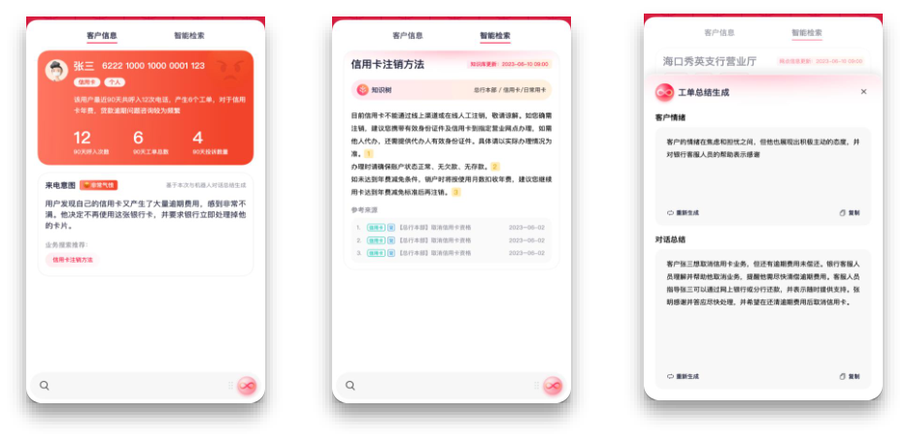
客服：这是您的信用卡还款
自动监听，主动提示搜索 |  | 制度问答，直接总结答案 |  |  | 自动工单生成
•  • | 来电意图总结生成 业务搜索词条生成 | • | 问答搜索，总结答案， 支持溯源 | • | 按格式总结工单，对话小结

客户：你好
助您？
钱了
指xx交易吗
为什么凭空多出的扣钱
产生了逾期
帮我注销了吧

客户：那我要注销信用卡，

业务价值

工单平均处理时长

6分钟

4分钟

上岗培训时长

1个月 1周

压缩5秒通话时长

压缩45秒通话时长

压缩30秒通话时长

16 Huawei Proprietary - Restricted Distribution

数字员工：借助KooSearch汇聚内部知识，提供7*24在线问答服务

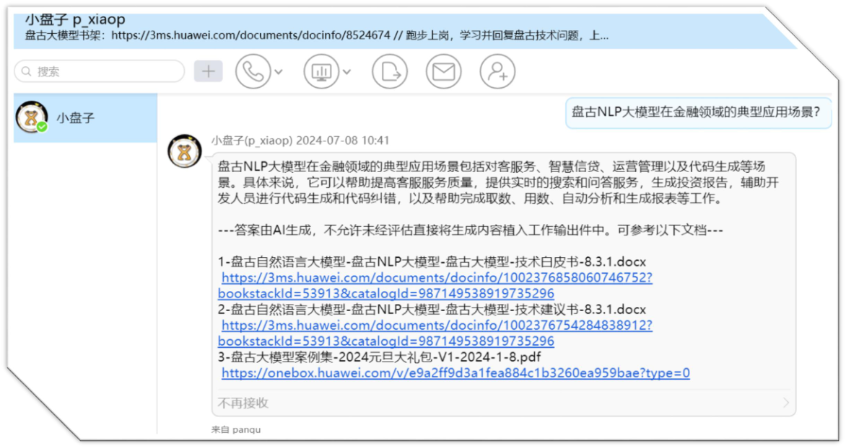

17 Huawei Proprietary - Restricted Distribution

KooSearch：官网介绍&演示环境




KooSearch官网介绍：https://www.huaweicloud.com/product/koosearch.html
KooSearch演示环境：https://pangu.huaweicloud.com/gallery/solutions/pangu/koosearch.html

- Huawei Proprietary - Restricted Distribution

把数字世界带入每个人、每个家庭、 每个组织，构建万物互联的智能世界。

Thank you.
Bring digital to every person, home and organization for a fully connected, intelligent world.

Copyright©2018 Huawei Technologies Co., Ltd. All Rights Reserved.

The information in this document may contain predictive statements including, without limitation, statements regarding the future financial and operating results, future product
portfolio, new technology, etc. There are a number of factors that could cause actual results and developments to differ materially from those expressed or implied in the predictive statements. Therefore, such information is provided for reference purpose only and constitutes neither an offer nor an acceptance. Huawei
without notice.
may change the information at any time



